Утверждаю:
Глава администрации Красновосточного СП
__________________Хабатов В.З.
«____»__________2018 г

ПАСПОРТ БЛАГОУСТРОЙСТВА
территории Красновосточного сельского поселения
Малокарачаевского муниципального района

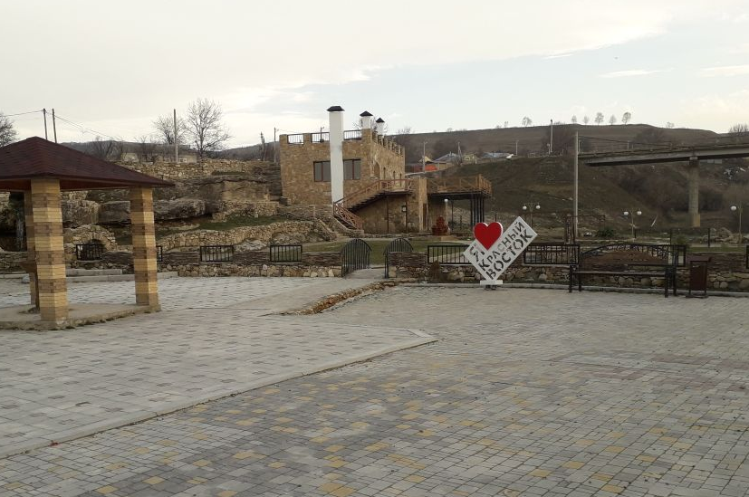

Село Красный Восток на севере граничит со Ставропольским краем, на востоке с Первомайским и Терезинским сельскими поселениями, на западе и юге с Эльтаркачским сельским поселением Усть-Джегутинского муниципального района Карачаево-Черкесской Республики.
Площадь территории села 240 га. Через территорию Красновосточного сельского поселения протекают река Кума, ее многочисленные притоки.
Расстояние от с.Красный Восток до административного центра Малокарачаевского муниципального района с. Учкекен, составляет около 20 км.
На территории сельского поселения проживает 3242 человек, в том числе:
- моложе трудоспособного - 680 чел.
- трудоспособные - 1817 чел.
- старше трудоспособного - 745 чел.
Национальный состав населения Красновосточного сельского поселения, составляют абазины (95%) , остальные народы (5%)
Представительный орган - Совет Красновосточного сельского поселения в количестве 12 депутатов, срок полномочий 5 лет.
Административным центром Красновосточного сельского поселения, является село Красный Восток.

Общая площадь территории Красновосточного сельского поселения составляет 142,6 квадратных километров, что составляет 10 процентов от площади Малокарачаевского района.
Общая протяженность дорог на территории Красновосточного сельского поселения составляет 79 километров, в том числе 30 км. внутрисельских.
На территории сельского поселения 28 улиц и переулков.
По рельефу территория находится в среднегорной зоне. Горы занимают 50% территории. В предгорьях преобладает субальпийская и лесостепная растительность. Горы покрыты смешанными и лиственными лесами, произрастает много ценных пород широколиственных деревьев
(бук, дуб, граб).
В селе Красный Восток в основном развивается сельское хозяйство (скотоводство, овцеводство, коневодство). В последнее время получило развитие садоводство и пчеловодство.

В Красновосточном сельском поселении функционируют: две общеобразовательные школы, детский сад, сельская участковая больница, дом культуры, две библиотеки, отделение почтовой связи, две мечети, 17 частных магазинов, спорткомплекс, футбольное поле, парк культуры и отдыха, две детские площадки.

Объекты на территории Красновосточного сельского поселения, являющиеся памятниками истории и культуры:
- памятник ветеранам Великой Отечественной войны.
- памятник жертвам Кавказской войны.
Объекты культуры Красновосточного сельского поселения:
- сельский дом культуры, расположенный на первом этаже здания администрации сельского поселения.

Администрацией Красновосточного сельского поселения в 2018 году планируется проведение мероприятий по благоустройству территории Красновосточного сельского поселения.

ПЕРЕЧЕНЬ
мероприятий благоустройства территории Красновосточного
сельского поселения
№  п/п | Наименование планируемого мероприятия | Срок реализации | Участники мероприятий | Ответственный исполнитель
1 | Строительство спортивной площадки по ул. Набережная, 30х40м., за счет собственных средств | Сроки строительства- апрель-май. | Администрация Красновосточного СП | - Глава администрации сельского поселения Хабатов В.З.  - Зам. Главы СП Хутов Р.Х.
2 | Реконструкция и ремонт дорожного полотна и тротуаров | Срок исполнения- июль -август | Администрация Красновосточного СП, ОАО «Мадокарачаевский ДРСУ» | - Глава администрации сельского поселения Хабатов В.З.  - Зам. Главы СП Хутов Р.Х.
3 | Благоустройство территории, проведение конкурса «Самый лучший дом» | Сентябрь 2018 г. | Администрация Красновосточного СП, жители села Красный-Восток | - Глава администрации сельского поселения Хабатов В.З.  Депутаты:Бидов М.П., Апсов А., Хапатов А.П., Гогов Х-М., Муков Р.Р., Джанаев Т.М., Огузов З.А., Поляков И.А., Хутов Р.Т.
4 | Очистка от мусора территории сельского поселения | Ежемесячно | Администрация Красновосточного СП, жители села Красный-Восток | - Глава администрации сельского поселения Хабатов В.З.  - Зам. Главы СП Хутов Р.Х.
5 | Мероприятия по борьбе с сорными, карантинными травами, наркосодержащими растениями, вредителями зеленых насаждений | Ежемесячно | Администрация  Красновосточного  поселения,  жители села, коллективы организаций СП. | - Глава администрации сельского поселения Хабатов В.З.  Депутаты:Бидов М.П., Апсов А.,
6 | Санитарная обрезка деревьев в целях безопасности ЛЭП, дорожного движения, и граждан. Территория детского садика «Одуванчик», спортивного комплекса «Алашара». Срок исполнения - апрель | Весь период | Администрация  Красновосточного  поселения | - Глава администрации сельского поселения Хабатов В.З.  Депутаты: Джанаев Т.М., Огузов З.А.,
7 | Установка (замена) уличных светильников | Срок исполнения-март-апрель | Администрация  Красновосточного  поселения | - Глава администрации сельского поселения Хабатов В.З.  Депутаты: Гогов Х-М., Муков Р.Р
8 | Установка скамеек и урн | Май-сентябрь2018 | Администрация  Красновосточного  поселения | - Глава администрации сельского поселения Хабатов В.З.  Депутаты: Джанаев Т.М., Огузов З.А.,
9 | Озеленение территорий елки 50 шт | Апрель-октябрь2018 | Администрация  Красновосточного  поселения,  жители села, коллективы организаций СП. | - Глава администрации сельского поселения Хабатов В.З.  - Зам. Главы СП Хутов Р.Х.

ОПИСАНИЕ ОСНОВНЫХ МЕРОПРИЯТИЙ ПО БЛАГОУСТРОЙСТВУ ТЕРРИТОРИИ КРАСНОВОСТОЧНОГО СЕЛЬСКОГО ПОСЕЛЕНИЯ

- Строительство спортивной площадки

В связи с большой протяженностью села, в целях вовлечения максимального количества молодежи в спорт, в районе ул. Набережная (квартал «Трамкт») запланировано строительство спортивной и детской площадки размером 30х40м, начало строительства 2018 год. Будут установлены спортивные снаряды, детские качели, карусели, горка. За счет собственного бюджета.
Ответственный за выполнение работ: Глава администрации сельского поселения Хабатов В.З., зам. главы СП Хутов Р.Х.

- Реконструкция и ремонт дорожного полотна и тротуаров.

В связи с большим износом дорожного полотна и тротуаров по улицам Главная и Комсомольская, являющихся частью автодороги Терезе-Усть-Джегута, планируются восстановительно-ремонтные работы протяженностью 2,8км. Также необходимо восстановить обваливающийся в пойму реки Кума, тротуар по ул. К. Макова протяженностью 210п.м. Целесообразным является обновление дорожного знака реки Кума. В связи с тем, что данные участки дорог находятся на балансе РГКУ «Карачаевочеркесавтодор», работы планируется провести за счет средств республиканского дорожного фонда.
После строительства парка отдыха «Красный Восток», вокруг нарзанного источника и строительства современного спортивного комплекса «Алашара, значительно увеличилось количество людей в т.ч. и туристов, посещающих центральную часть села. В целях улучшения привлекательности парковой зоны, формирования современной дорожной инфраструктуры, запланировано в июле-августе 2018г. за счет средств районного дорожного фонда, асфальтировать 300мп ул. Первомайская и ул. Школьная. При наличии возможностей, планируеется проложить асфальт по ул. Школьная к сельской больнице и СШ №3 им. Р.Н. Клычева.
Ответственный за выполнение работ: Глава администрации сельского поселения Хабатов В.З., зам. главы СП Хутов Р.Х.
- Ежегодные работы по благоустройству территории Красновосточного сельского поселения.

Провести сходы граждан по вопросам благоустройства территории села с объявлением конкурса на лучшую улицу, продумать о стимуляции, возможно решением вопроса освещения и др. Результаты конкурса объявить на празднике «280 лет Красному Востоку» в августе 2018г.
произвести инвентаризацию указателей наименований улиц и номеров домовладений. Силами администрации СП изготовить необходимое количество табличек и с привлечением депутатов, актива села, произвести монтаж.
производить своевременную уборку и вывоз мусора, листвы, веток, льда, снега и т.п.;
своевременно выполнять мероприятия по борьбе с сорными, карантинными, наркосодержащими растениями, вредителями зеленых насаждений (покос, иные сезонные работы);
своевременно производить санитарную обрезку деревьев на прилегающей территории в целях предотвращения обрыва воздушных сетей, обеспечения безопасности дорожного движения, объектов и граждан.
На территории Красновосточного сельского поселения ежегодно выполняются плановые работы в соответствии с Правилами благоустройства территории Красновосточного сельского поселения.
Ответственный за выполнение работ: Глава администрации сельского поселения Хабатов В.З., Депутаты:Бидов М.П., Апсов А., Хапатов А.П., Гогов Х-М., Муков Р.Р., Джанаев Т.М., Огузов З.А., Поляков И.А., Хутов Р.Т.

- Уборка и вывоз мусора (проведение субботников по уборке, благоустройству и санитарной очистке территории поселения с привлечением жителей села)

Администрацией Красновосточного сельского поселения организуются субботники по санитарной уборке мусора на территории сельского поселения с привлечением депутатов, коллективов учреждений, школьников и жителей села.
Для вовлечения населения в процесс сортировки мусора на вторсырье, и уменьшения негативного воздействия на окружающую среду, администрацией СП, планируется экспериментально изготовить и установить несколько контейнеров с указателями «Для пластика и полиэтилена. Сохраним природу для наших детей». Для этого, совместно с советом депутатов планирует провести разъяснительную работу с населением.
Проведение работ по очистке территорий от мусора требуют привлечение специализированной техники такие как:
- бульдозер – 8 часов;
- самосвал – 8 часов;
- экскаватор– 8 часов.
Ответственный за выполнение работ: Глава администрации сельского поселения Хабатов В.З., зам. главы СП Хутов Р.Х.
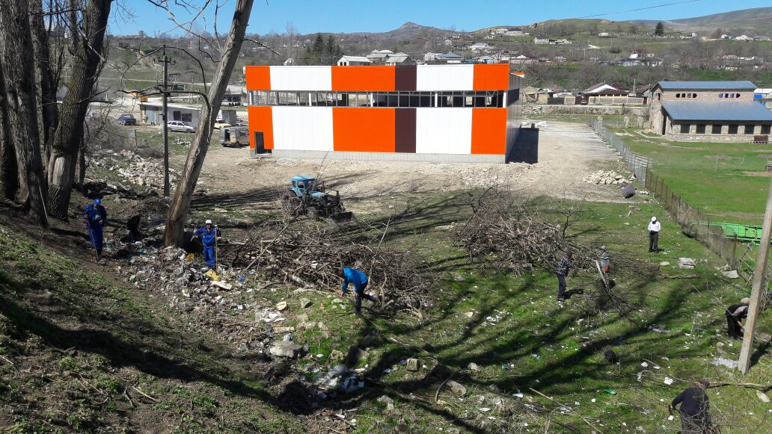

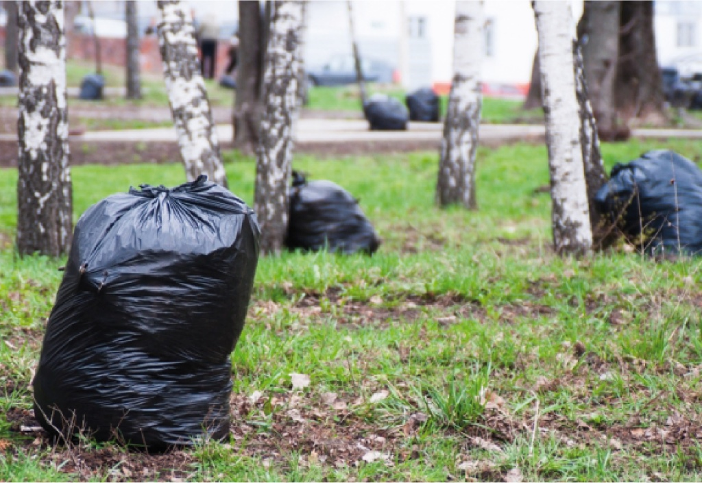

- Мероприятия по борьбе с сорными, карантинными травами, наркосодержащими растениями, вредителями зеленых насаждений (покос, иные сезонные работы).
На территории Красновосточного сельского поселения будут проводиться мероприятия по борьбе с сорными, карантинными, наркосодержащими растениями, вредителями зеленых насаждений, путем их скашивания в 3 квартале 2018 года.
Ответственный: Глава администрации сельского поселения Хабатов В.З., Депутаты:Бидов М.П., Апсов А.,

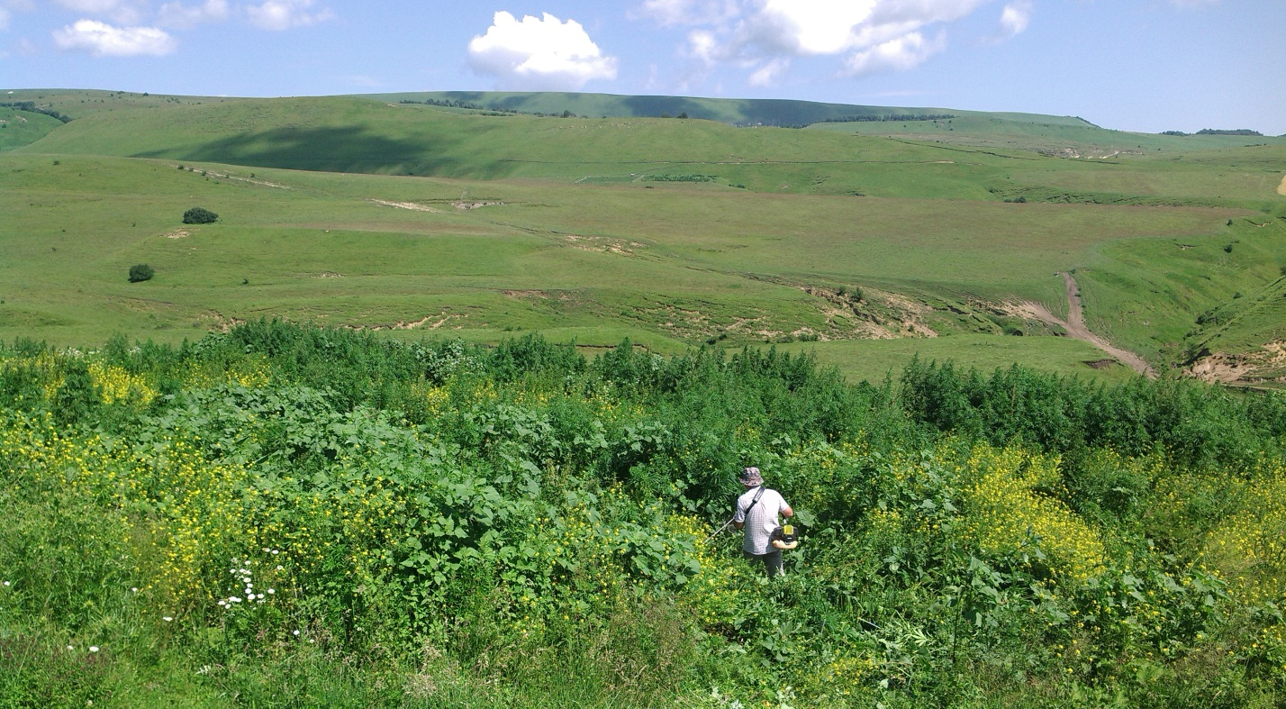

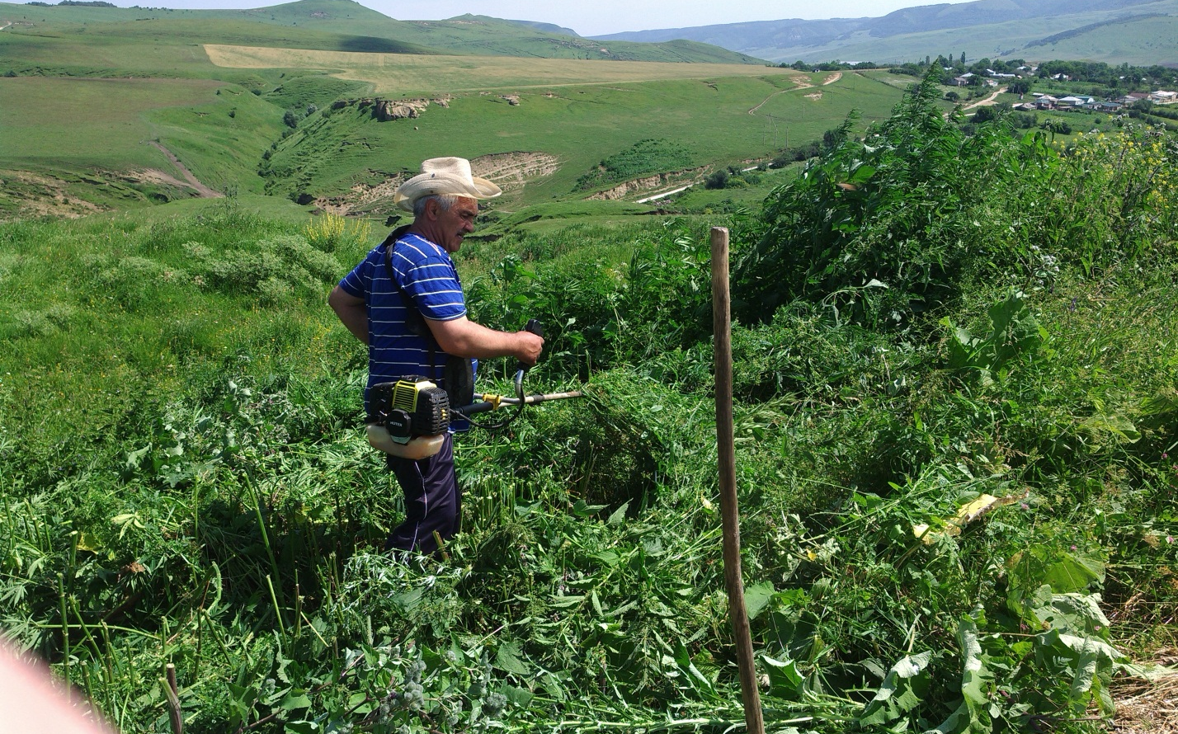

- Санитарная обрезка деревьев на прилегающей территории в целях предотвращения обрыва воздушных сетей, обеспечения безопасности дорожного движения, объектов и граждан
В первую очередь планируется провести спил старых и крайне опасных деревьев (тополь), расположенных на территории детского сада «Одуванчик». В связи с тем, что данный социальный объект находится на балансе администрации Малокарачаевского района, данные работы необходимо провести, за счет средств собственника. Администрация СП планирует провести дальнейшую раскорчевку оставшихся пней, с последующей высадкой на эти места новых деревьев. Также необходимо обратится в РЭС Малокарачаевского района о спиле деревьев угрожающих ЛЭП по ул. Школьная (у парка) и ЛЭП проходящих возле спорткомплекса «Алашара».
Ответственный: Глава администрации сельского поселения Хабатов В.З. Депутаты: Джанаев Т.М., Огузов З.А.,

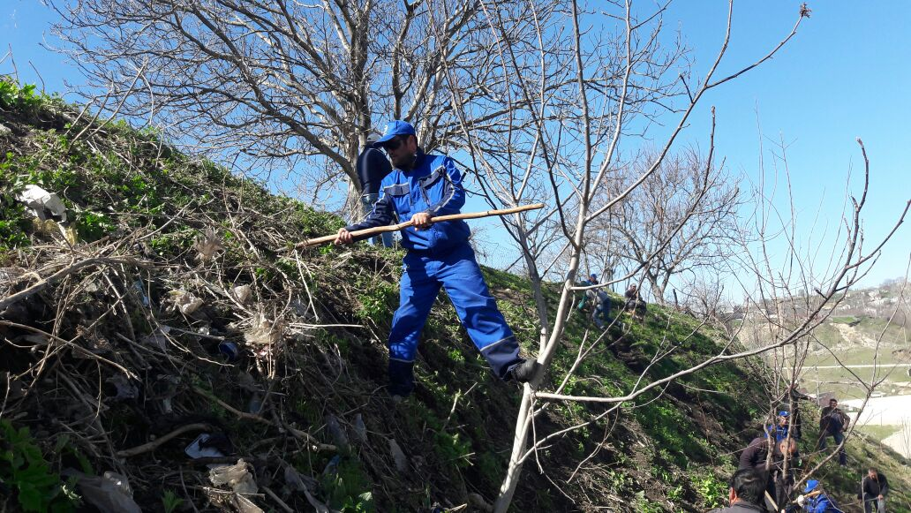
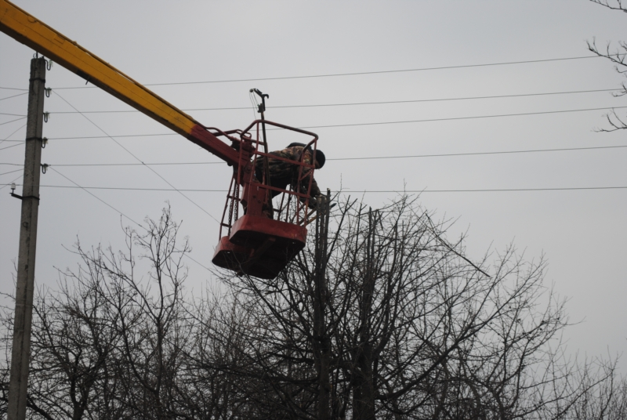

- Уличное освещение

Планируется, за счет средств дорожного фонда заменить вышедшие из строя светодиодные фонари уличного освещения по ул. К. Макова 15 шт на шести опорах расположенных между двух мостов через реку Кума (март), а также установить новые опоры и светильники по ул. К. Макова –ул. Набережная, протяженностью 700метров (апрель). И по ул. Набережная, 23 шт.

Ответственный: Глава администрации сельского поселения Хабатов В.З.
Депутаты: Гогов Х-М., Муков Р.Р.

- Установка скамеек и урн для мусора
Установка скамеек на придомовых территориях и общественных территориях в общем количестве 35 скамеек. Планируется установка 25 мусорных урн на придомовых территориях .Коме того доводится до сведения всех собственников торговых точек информации о необходимости установки мусорных урн на своей территории. Срок исполнения :май-сентябрь 2018г.
Ответственный: Глава администрации сельского поселения Хабатов В.З.
Депутаты: Джанаев Т.М., Огузов З.А.

9.Озеленение придомовых и общественных территорий
В 2018 году планируется озеленение 3 придомовых и 2 общественных территорий на территории Красновосточного сельского поселения, с привлечением граждан села. Посадочный материал 50 саженцев для озеленения общественных территорий планируем получить от Управления лесами Карачаево-Черкесской Республики.
Срок исполнения :апрель,октябрь 2018г.
Ответственный: Глава администрации сельского поселения Хабатов В.З.
Зам. Главы СП Хутов Р.Х.

Потребность в благоустройстве:
- установка уличного освещения - светильники в количестве 38 шт.,
- установка лавочек и скамеек открытого и закрытого типов в количестве 35 шт.,
- установка урн в количестве 25 шт.;
- озеленение территории, посадка саженцев, деревьев –50 шт.;
- бульдозер – 8 часов;
- самосвал – 8 часов;
- экскаватор– 8 часов.

Ответственный: Глава администрации Краснокурганского сельского поселения Хабатов В.З

